5.7.2 Вставка диаграммы
Различают 2 вида диаграмм:
- Несвязанный график – для каждой строки источника данных (таблицы или запроса) строится отдельная линия
- Связанный график – для одной текущей строки запроса
В основном источником данных для диаграмм является запрос с группировкой.
Создание несвязанного графика с использованием мастера
1) Создаем новую форму
2) В свойствах формы выбираем:
Вид формы – Диаграммы
Источник данных – запрос, подготовленный предварительно и включающий поля:
- дата
Дата накл | Покупатель | Стоимость:[Цена]*[Кол-во]
Запускается мастер:
1 шаг. Выбор полей для диаграммы - выб.все
2 шаг. Выбор типа диаграммы – График(линии)
3 шаг. Отображение данных на диаграмме
Переносим поля источника данных: что является осью Х (поле «дата»), осью У («Стоимость»), линиями на диаграмме (для каждого Покупателя)
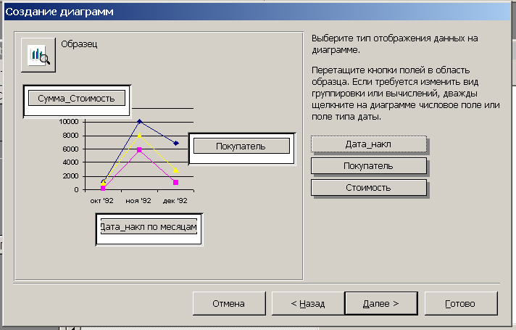
Двойной щелчок на поле оси Y – позволяет задать функцию суммирования (сумма)
Двойной щелчок на поле оси Х – позволяет изменить группировку поля (дата по годам)
4 шаг Задаем название диаграммы – Стоимость отгрузки
Настройка диаграммы Выделить элемент: Заголовок, Легенду, Ось Х, Ось У и в контекстном меню выбрать – Формат (таким образом можно изменить шрифт)
Или команда меню – Диаграмма-Параметры диаграммы
Изменение типа диаграммы – Диаграмма – Тип диаграммы

